福州市住房租赁监管服务平台

网签备案操作指引

租赁合同网签

受理合同网签

功能说明
出租方发起合同网签，承租人确认合同内容，网签成功。

操作流程
出租人点击“合同网签”进入受理界面，其中房屋核验方式分为不动产权证、房屋所有产权证和商品房备案合同，选择一种方式并填写其中的空白内容，完成后点击“下一步”。
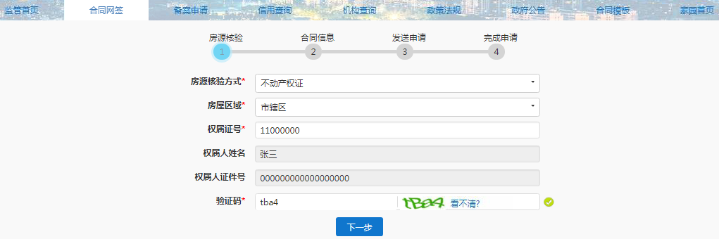
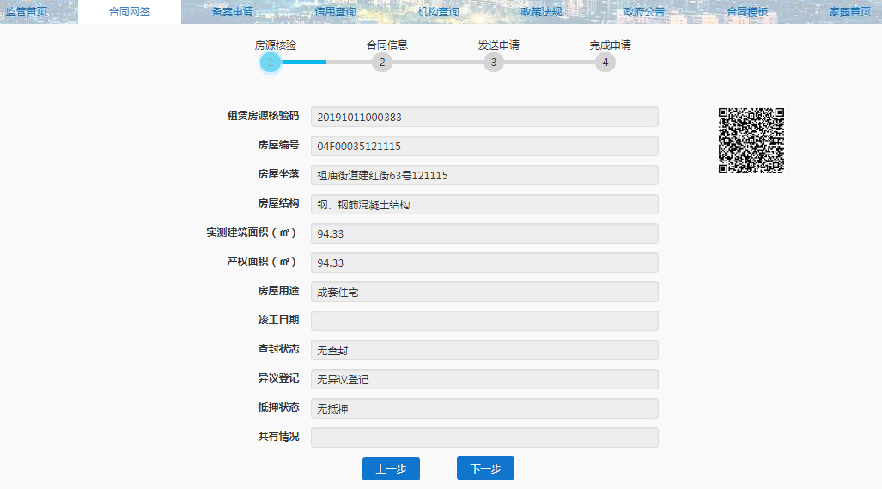
房源核验后，点击“下一步”，进入网签界面，填写网签细节相关信息。
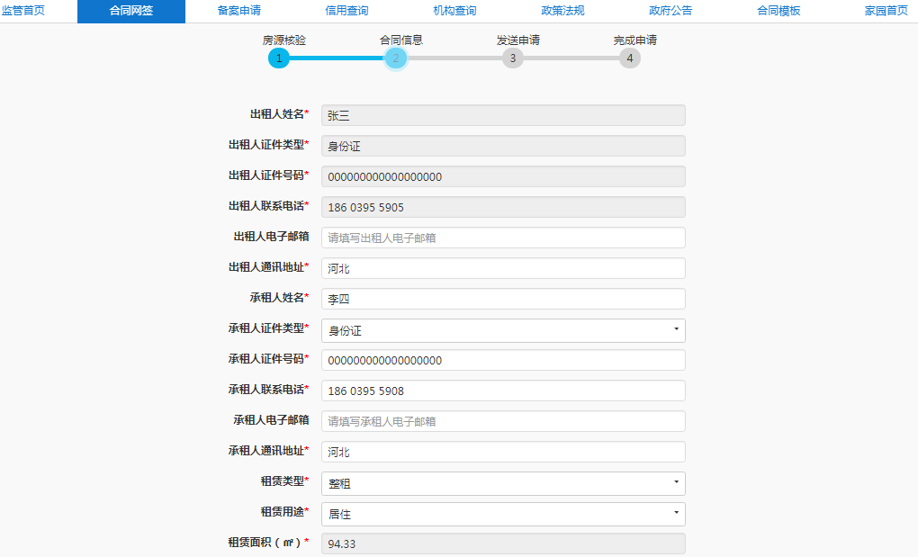
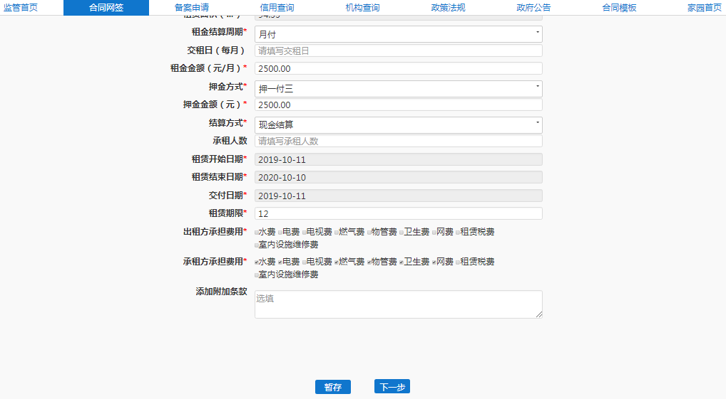
可以点击“暂存”保存页面信息，填写无误后，点击“下一步”进行预览合同操作。
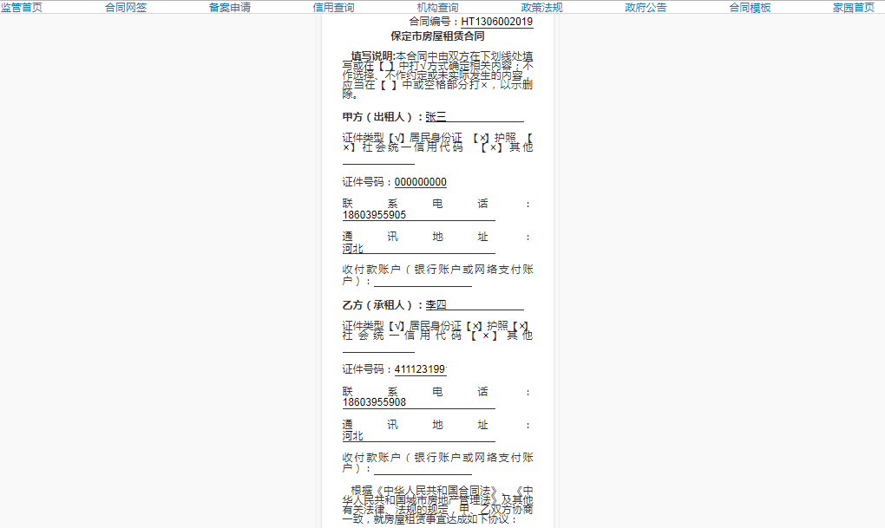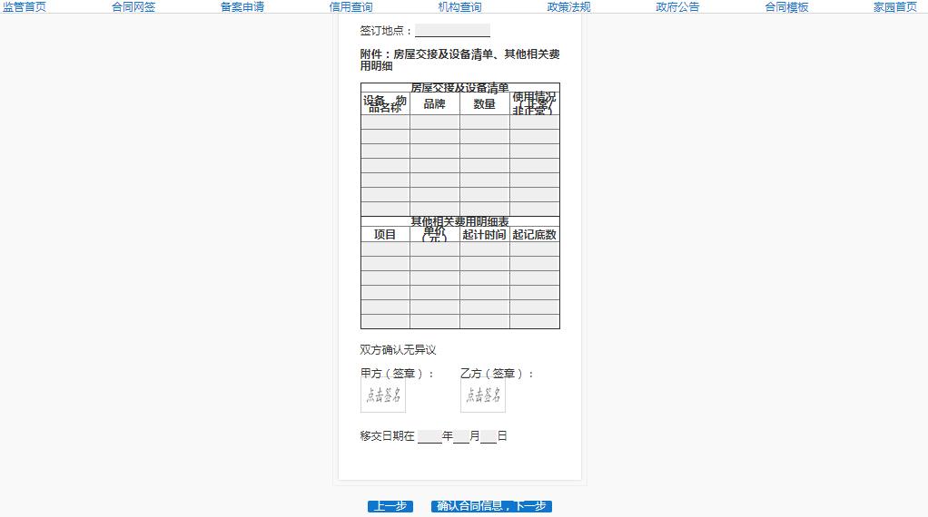
如需修改，点击“上一步”返回，继续编辑合同信息；如确认无误，甲方处点击签名，点击“确认合同信息，下一步”。
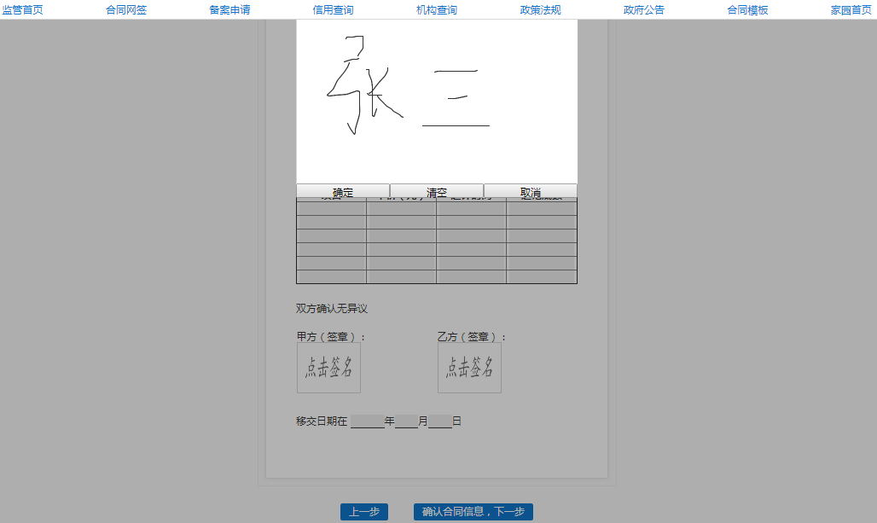
可选择更新身份证照片，点击“下一步”。
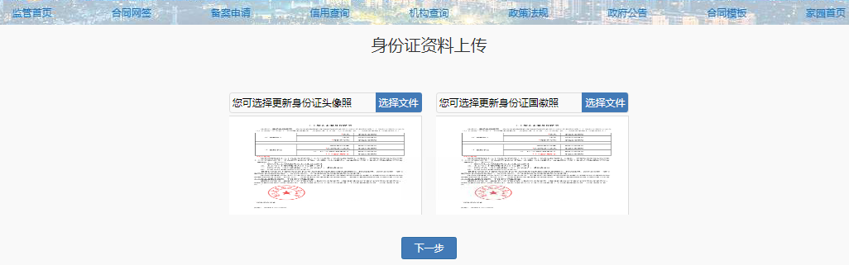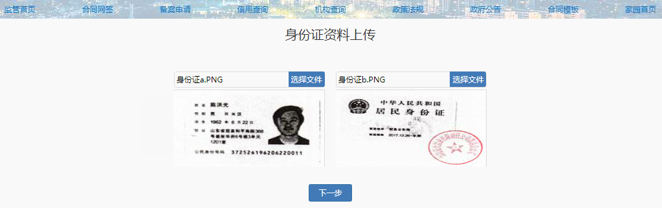
上传要件成功后，点击“确定发送”发送合同给承租人进行审核，如承租人手机号未自动反显，需手工输入。
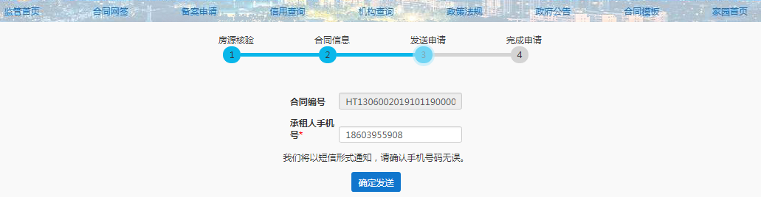
点击“确认发送”后，生成合同编号，且可以将二维码分享给承租人确认合同信息。
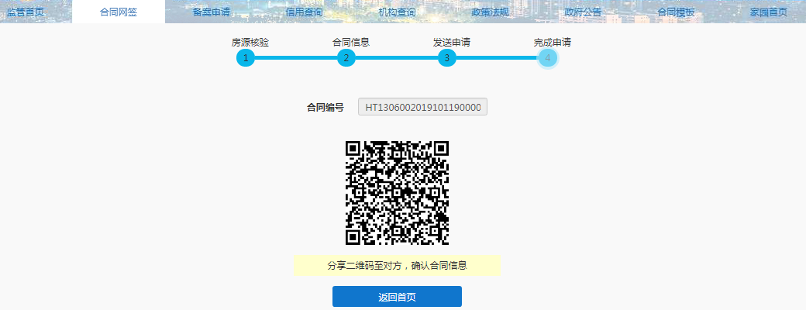
承租人注册用户并登录公众端，点击右上角“您有1条待处理的网签合同”。
也可点击“个人中心”-“我的网签合同”，找出所要签署的合同，点击“查看”。
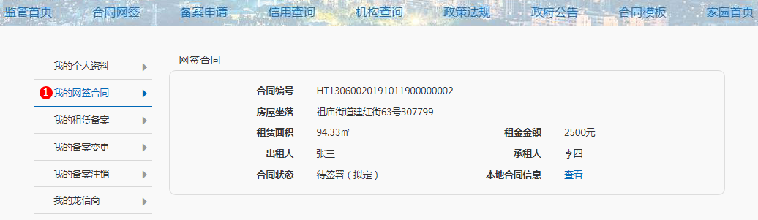
进入合同信息查看页面。
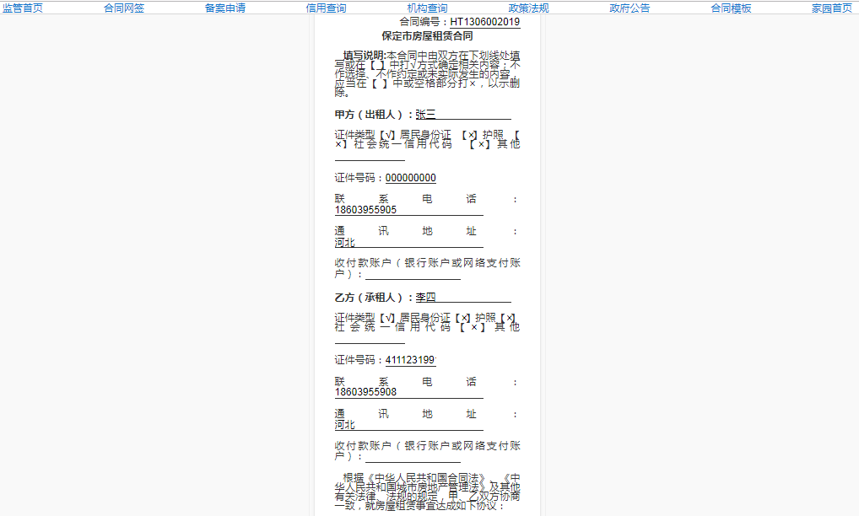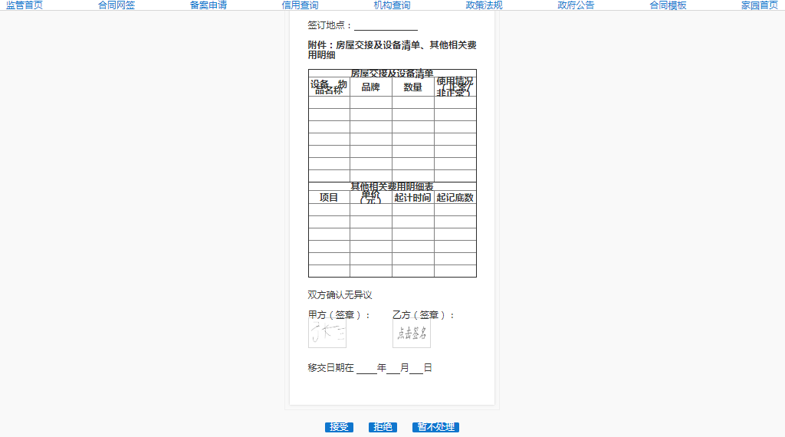
如不接受该合同，点击“拒绝”；系统提示“拒绝合同并退回给出租方？”，点击“确定”。
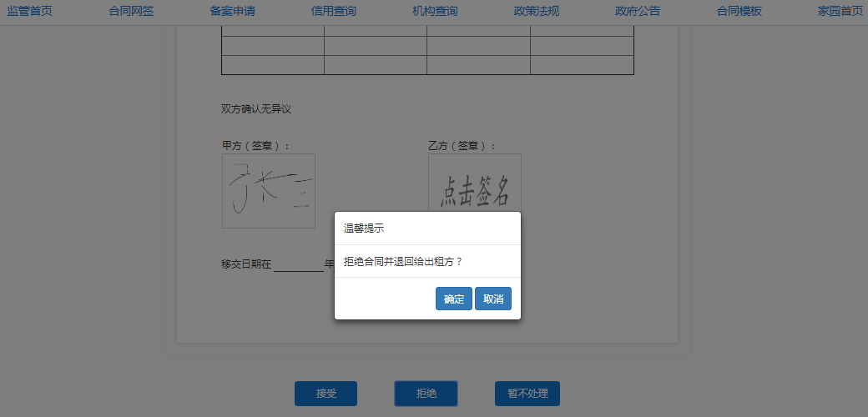
出租人登录公众端后，点击“个人中心”-“我的网签合同”-“编辑”，可修改后重新提交。
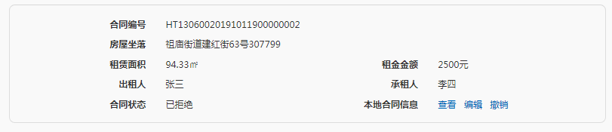
如接受该合同，乙方处点击签名，点击“接受”。
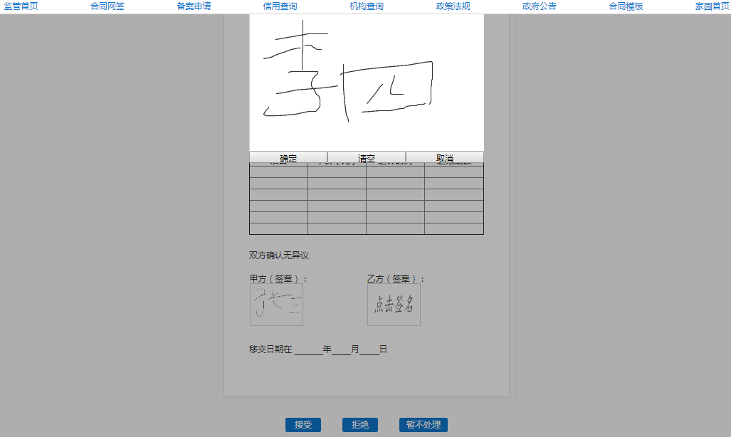
合同确认完毕，系统提示“确定合同信息无误？”，点击“确定”。
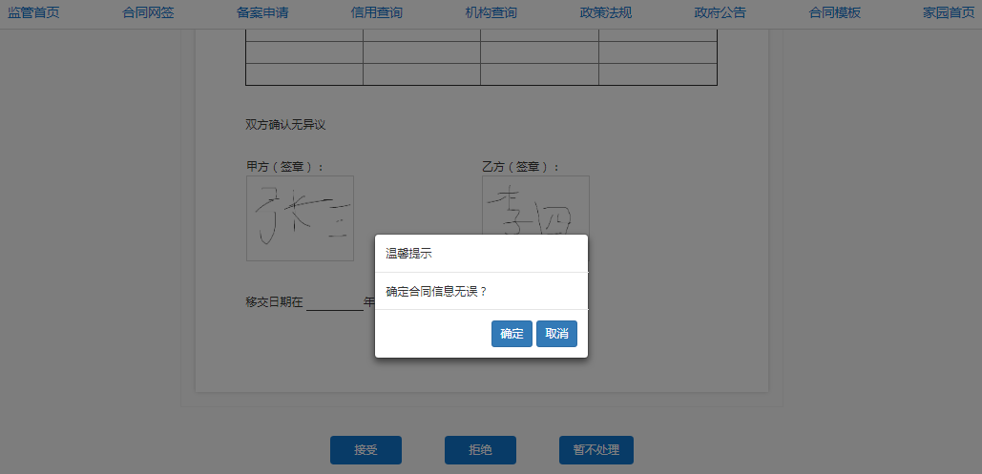
可选择更新身份证照片，点击“下一步”。
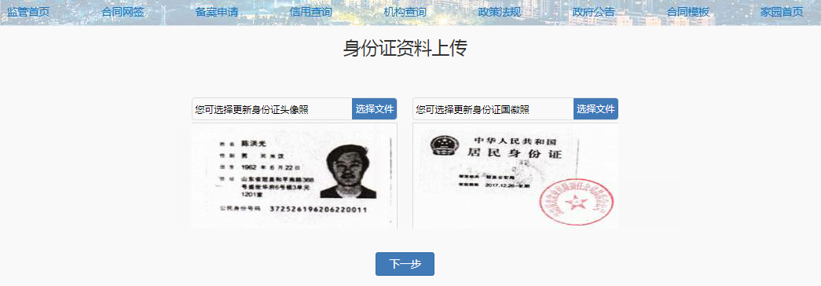
网签申请提交成功。
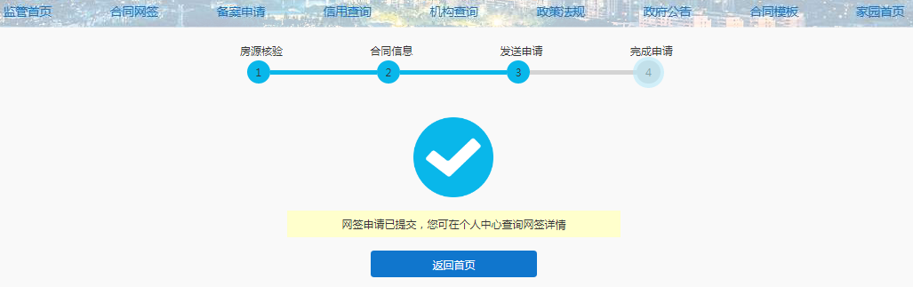
出租人和承租人双方可登录公众端，点击“个人中心”—“我的网签合同”—“下载合同”，下载已签署的租赁合同。
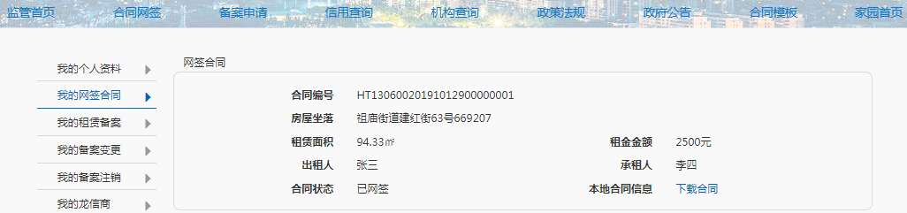
下载合同格式为PDF格式，可保存至本地。
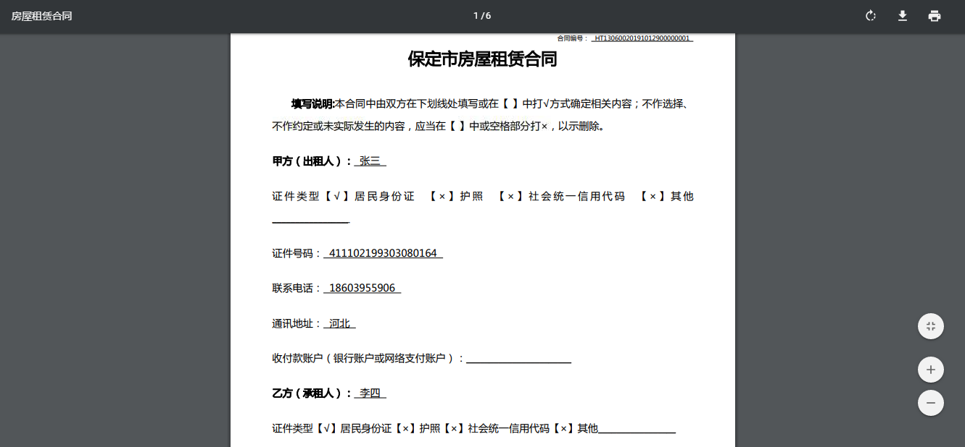

业务数据
名称 | 是否必输 | 字段属性 | 说明
房屋区域 | 是 | 下拉选择 | 区域获取当前城市所辖区域
街（路巷） | 是 | 下拉选择 | 街获取当前区域所辖街道
门（楼）牌号 | 是 | 下拉选择 | 门牌号获取当前街道所辖门牌号
房号 | 是 | 下拉选择 | 房号获取当前门牌号下房号
申报人姓名 | 是 | 输入
申报人证件号 | 是 | 输入
产权证号 | 是 | 输入
申报人姓名 | 是 | 输入
申报人证件号 | 是 | 输入
租赁方式 | 是 | 选项 | 整租或分租
出租人 | 是 | 输入
出租人姓名 | 是 | 输入
出租人证件类型 | 是 | 下拉选择
出租人证件号码 | 是 | 输入
出租人联系手机 | 是 | 输入
出租人地址 | 是 | 输入
承租人 | 是 | 下拉选择
承租人姓名 | 是 | 输入
承租人证件类型 | 是 | 下拉选择
承租人证件号码 | 是 | 输入
承租人联系手机 | 是 | 输入
承租人地址 | 是 | 输入
租金金额 | 是 | 输入
支付方式 | 是 | 下拉选择
押金金额 | 是 | 输入
是否转租 | 是 | 选项
租赁期限 | 是 | 选项
交付日期 | 是 | 选项
租赁用途 | 是 | 下拉选择
出租方承担费用 | 是 | 选项
承租方承担费用 | 是 | 选项
房屋交接及设施清单 | 是 | 选项加输入 | 房屋已有的设施清单备注填写
附加条款 | 否 | 输入 | 出租人承租人的特殊要求
房屋设施名称 | 是 | 选择或输入
房屋设施品牌 | 否 | 输入
房屋设施数量 | 是 | 输入
房屋设施使用情况 | 是 | 下拉选择

合同备案

合同备案

功能说明
出租人用户或者承租人用户发起合同备案，系统自动发送至监管平台的政务端。政务端审核通过后，出租人或承租人可发起合同备案。

操作流程
出租人或者承租人用户点击“备案申请”，选出所要查询的房屋，点击“下一步”。
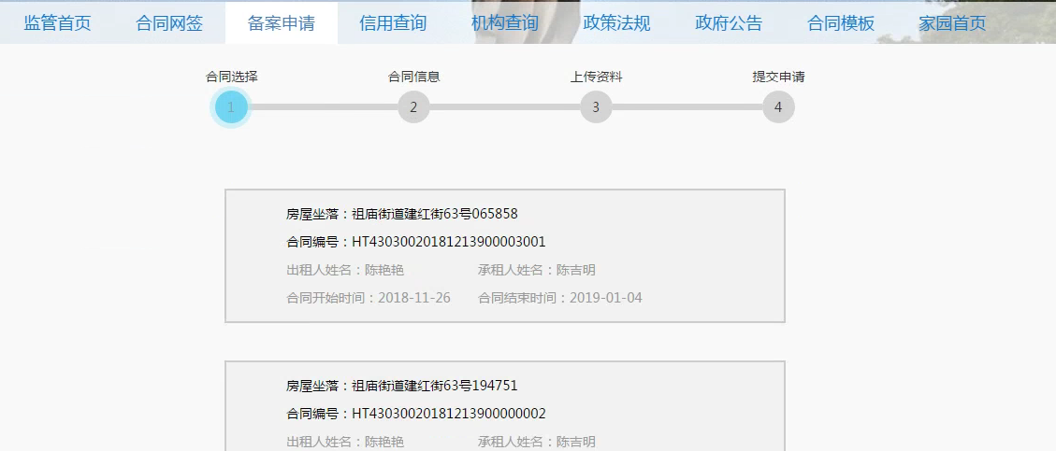
进入合同信息界面，核对无误后，点击“下一步”。
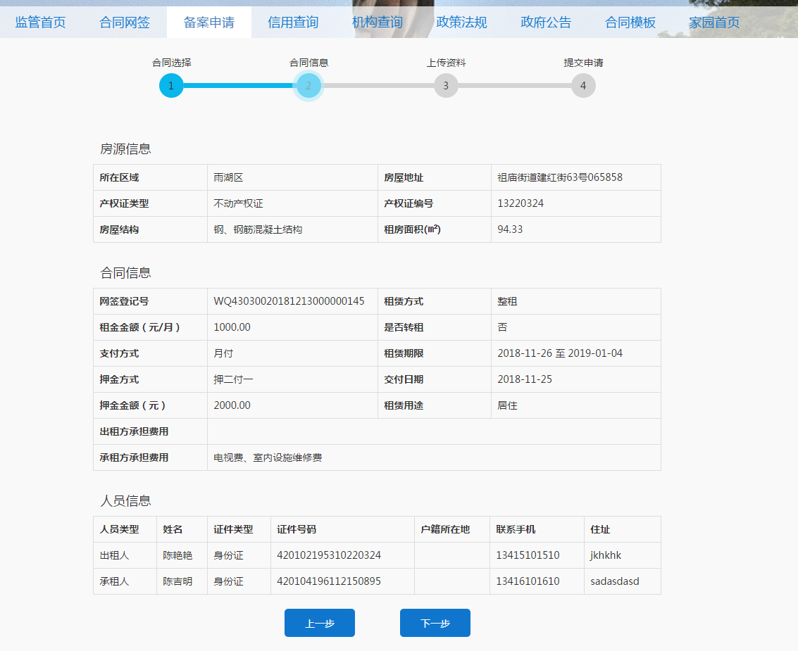
进入上传资料界面，按要求上传出租人和承租人等信息，点击“下一步”，即完成备案申请，待监管平台政府端审核。
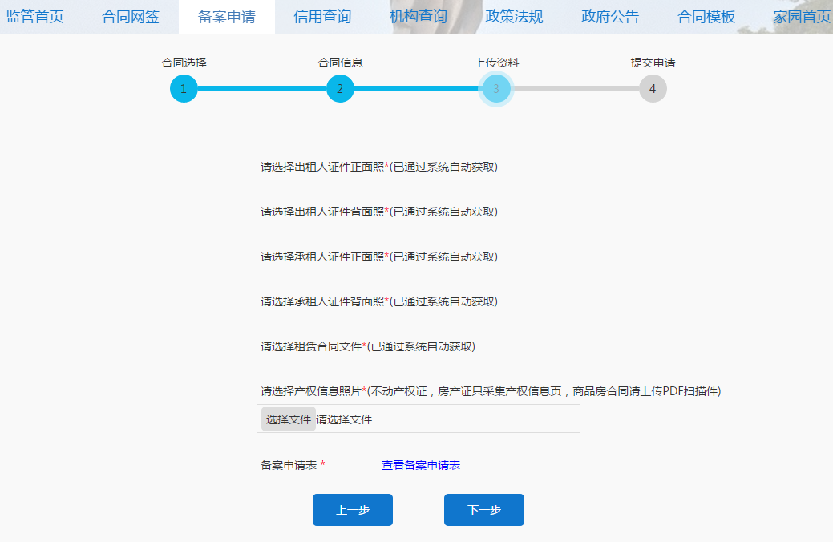
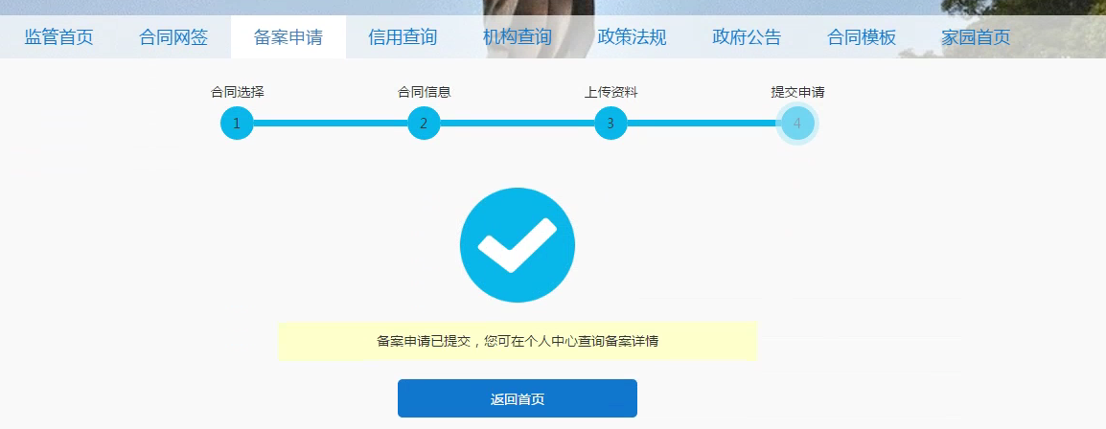
如在系统设置网签后自动备案，则可点击“个人中心”—“我的租赁备案”查询该自动备案信息。
